暫停食水供應
TEMPORARY SUSPENSION OF FRESH WATER SUPPLY

檔案編號：THG2/N261/23

最新通知

日期: 2023年5月19日 (星期五)
Date: 19 May 2023 (Friday)

時間 上午10時 至 下午4時
Time: 10:00 a.m. To 4:00 p.m.

影響範圍 第2座所有單位
Affected Area: All Units of Tower 2

原因 緊急維修食水系統工程
Reason: Emergency Repairing Works of Fresh Water System

注意: 請緊記關緊所有水喉，以免恢復供水後，引起水浸。
Important: Please remember to shut off all water taps to prevent flooding
open resumption of water supply
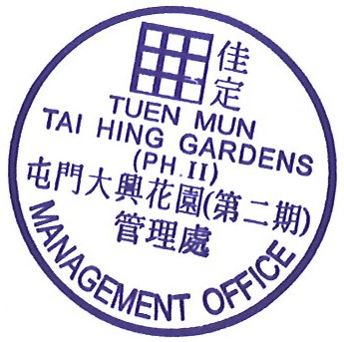
不便之處 , 敬請原諒
We apologize for any inconvenience caused

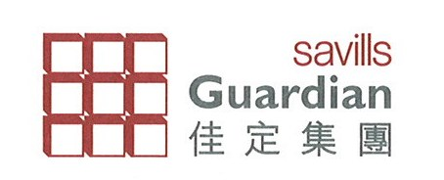
大興花園第二期管業處 謹啟
2023年5月18日
張貼日期至19-5-2023

